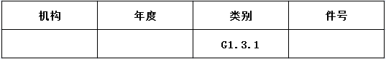

机关事业单位基本养老保险参保人员缴费变更申报表
业务流水号： 社保经办人： 年 月 日
单位名称（公章）： 社会保险登记编号：
序  号 | 姓名 | 公民身份号码(社会保障号码) |  |  |  |  |  |  |  |  |  |  |  |  |  |  |  |  |  | 起止时间 | 月平均工资(元) |  | 备注
 |  |  |  |  |  |  |  |  |  |  |  |  |  |  |  |  |  |  |  |  | 变更前 | 变更后 | 备注
单位经办人签章：
联系手机号码： 年 月 日
广东省社会保险基金管理局制
填写说明
1.本表是参保单位到社保经办机构办理缴费月数和缴费工资基数变更及单位多缴、少缴基本养老保险费退补款等业务时填写。
2.单位名称：与有关机关批准成立的文书或其他核准执业证件中的单位名称一致，不得填写简称。
3.社会保险登记编号：指办理社会保险登记时记录的登记编号。
4.姓名、公民身份号码（社会保障号码）：与有效身份证件或社会保障卡上内容一致。
5.起止时间：填写需变更缴费时段起止时间，时间为6位数字，格式：YYYYMM-YYYYMM。
6.月平均工资（元）：填写起止时段的缴费工资，按规定的缴费工资基数项目和标准申报。
7.备注: 需要注明的事项。

